Тест № 9.

1. Более устойчив против опрокидывания на повороте легковой автомобиль:

1. Без пассажиров и груза;
2. Без пассажиров, но с грузом на верхнем багажнике;
3. С пассажирами, но без груза;
4. С пассажирами и грузом.

2. Как следует выбирать передачу при торможении двигателем с учетом крутизны спуска?

1. Чем круче спуск, тем выше передача;
2. Чем круче спуск, тем ниже передача;
3. Выбор передачи не зависит от крутизны спуска.

3. Зависит ли выбор бокового интервала от скорости движения?

1. Выбор бокового интервала от скорости движения не зависит;
2. При увеличении скорости движения боковой интервал необходимо увеличить.

4. При повороте направо обеспечение безопасности движения достигается путем выполнения поворота по траектории, которая показана:

1. На левом рисунке;
2. На правом рисунке;
3. На обоих рисунках.

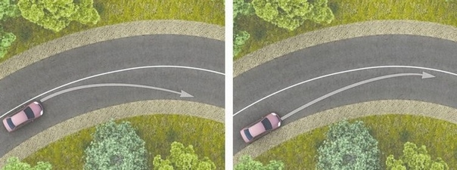

5. Как правильно произвести экстренное торможение, если автомобиль оборудован антиблокировочной тормозной системой?

1. Путем прерывистого нажатия на педаль тормоза;
2. Путем нажатия на педаль тормоза до упора и удерживания ее до полной остановки;
3. Путем использования стояночной тормозной системы.

